河道巡查员巡查整治台账
巡查日期 | 2024年9月2日 | 记录人 | 达娃措毛
负责人 | 李强
巡查人员 | 刘统林
巡查地点 | 南川河东岸河道
巡查内容 | 巡查健步道内有无垃圾 |  | 河道内一切正常
现场照片 | 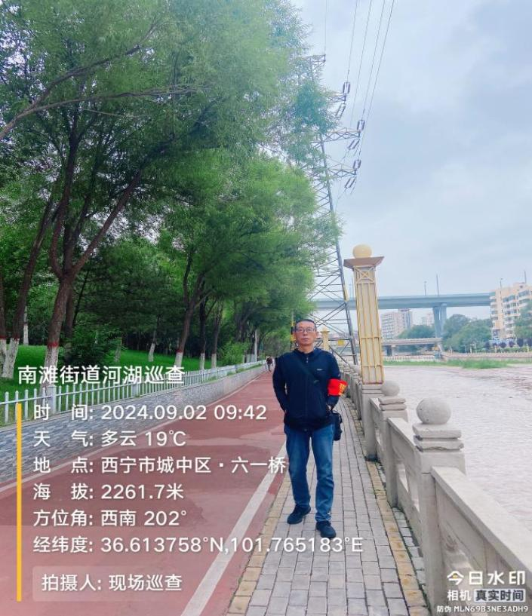 |  | 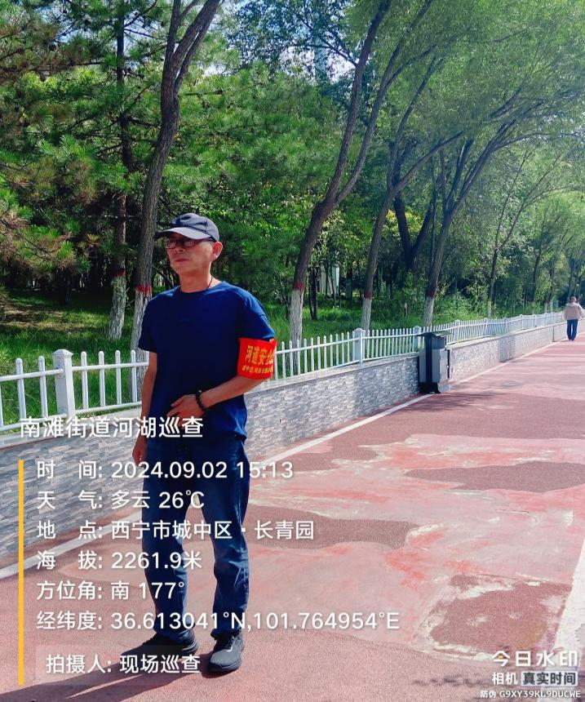
河道巡查员巡查整治台账
巡查日期 | 2024年9月4日 | 记录人 | 达娃措毛
负责人 | 李强
巡查人员 | 刘统林
巡查地点 | 南川河东岸河道
巡查内容 | 巡查南川河东岸河道健步道内有无垃圾 |  | 河道内一切正常
现场照片 | 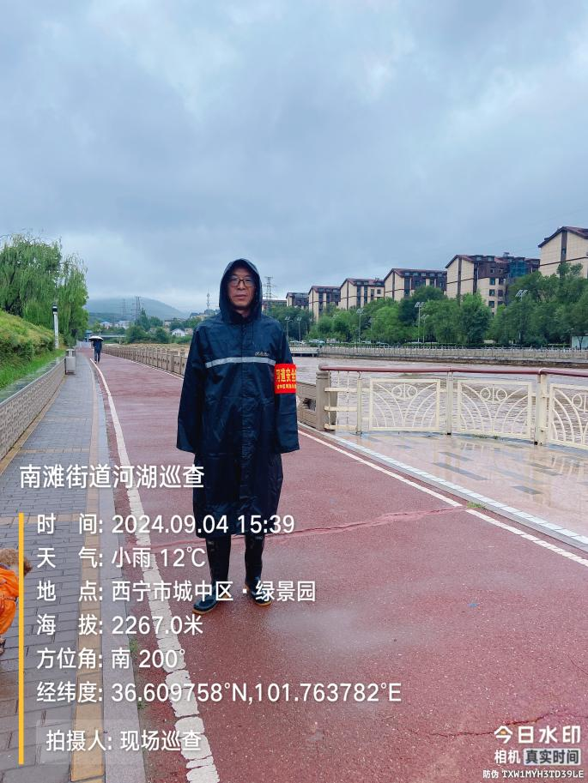 |  | 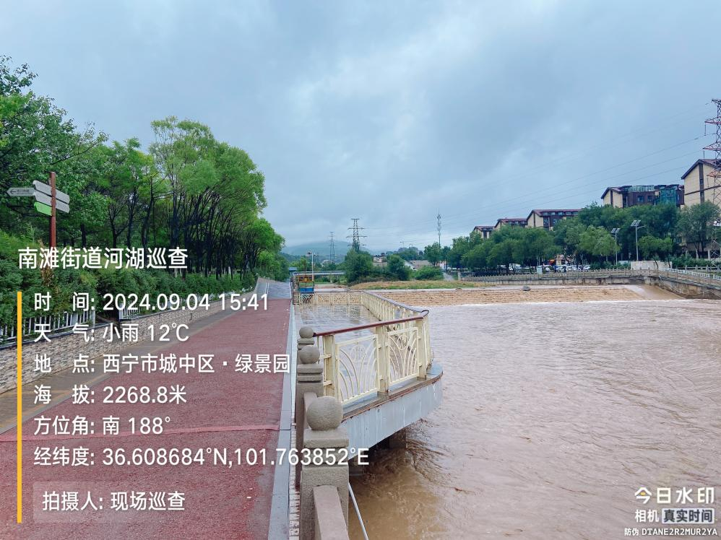
河道巡查员巡查整治台账
巡查日期 | 2024年9月5日 | 记录人 | 达娃措毛
负责人 | 李强
巡查人员 | 刘统林
巡查地点 | 南川河东岸河道
巡查内容 | 巡查南川河东岸河道健步道有摆摊人员 |  | 已及时进行劝离
现场照片 | 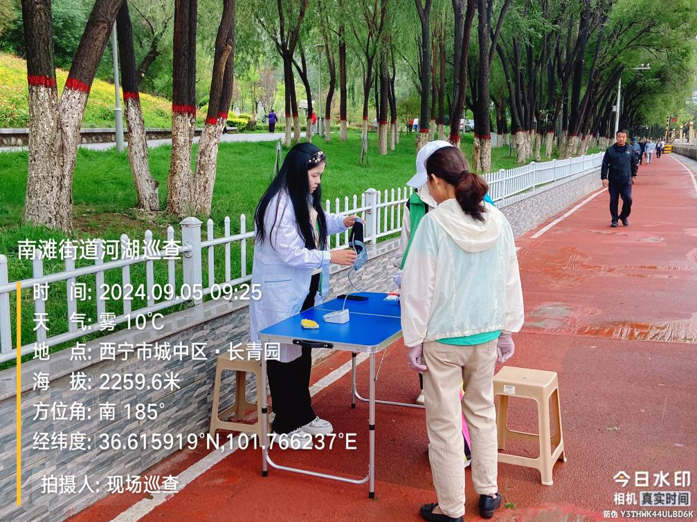 |  | 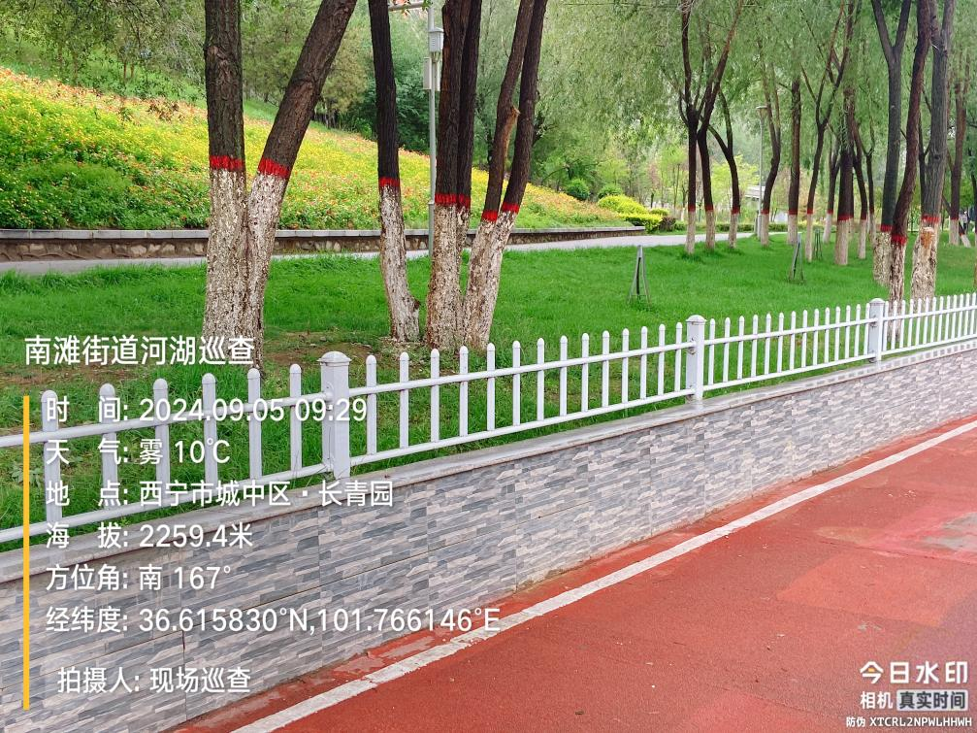
河道巡查员巡查整治台账
巡查日期 | 2024年9月6日 | 记录人 | 达娃措毛
负责人 | 李强
巡查人员 | 刘统林
巡查地点 | 南川河东岸河道
巡查内容 | 巡查南川河东岸健步道草坪内有绿地溜狗人员 |  | 已进行劝离
现场照片 | 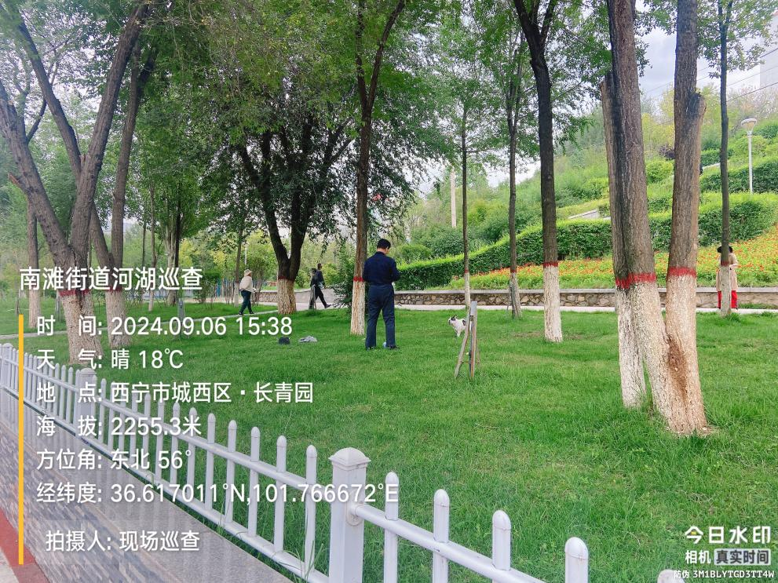 |  | 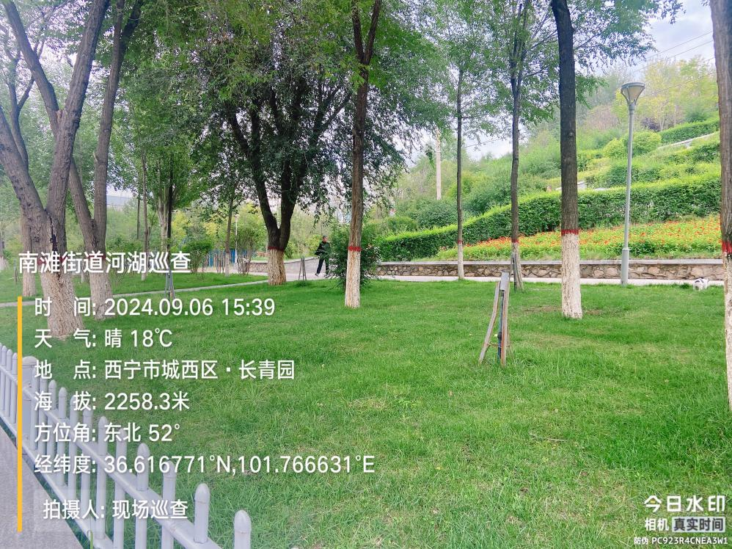

河道巡查员巡查整治台账
巡查日期 | 2024年9月9日 | 记录人 | 达娃措毛
负责人 | 李强
巡查人员 | 刘统林
巡查地点 | 南川河东岸河道
巡查内容 | 巡查南川河东岸河道健步道又去垃圾 |  | 巡查中，一切正常
现场照片 | 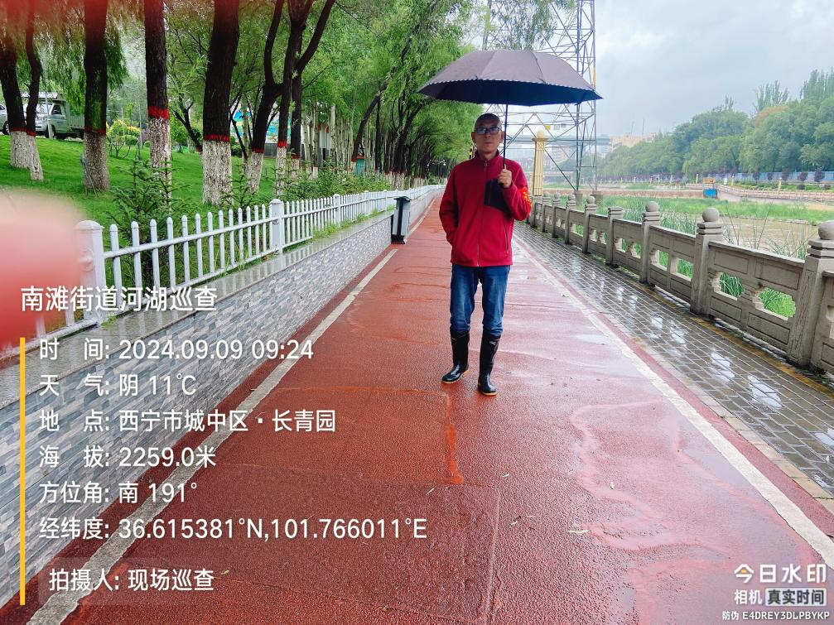 |  | 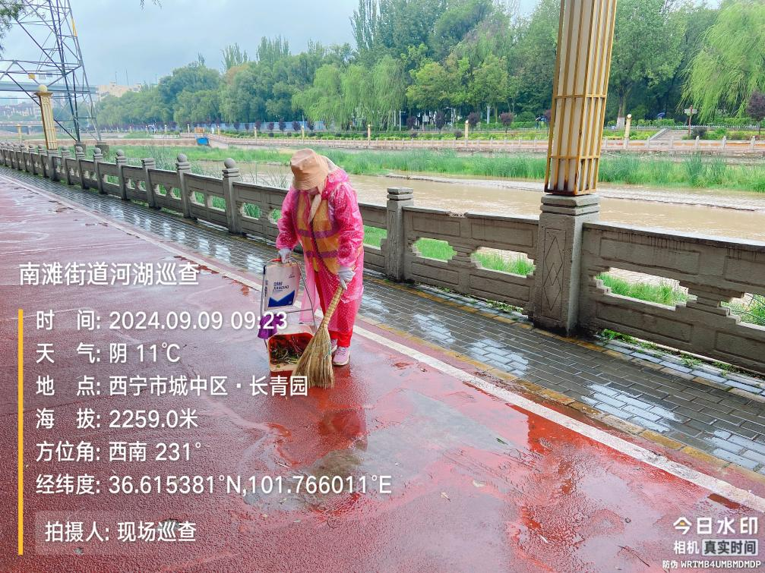

河道巡查员巡查整治台账
巡查日期 | 2024年9月10日 | 记录人 | 达娃措毛
负责人 | 李强
巡查人员 | 刘统林
巡查地点 | 南川河东岸河道
巡查内容 | 检查南川河东岸河道内有无漂浮物、垃圾 |  | 河道内一切正常
现场照片 | 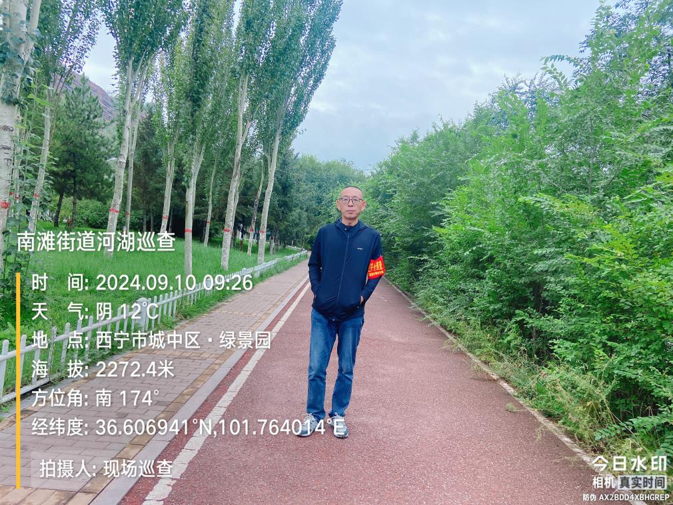 |  | 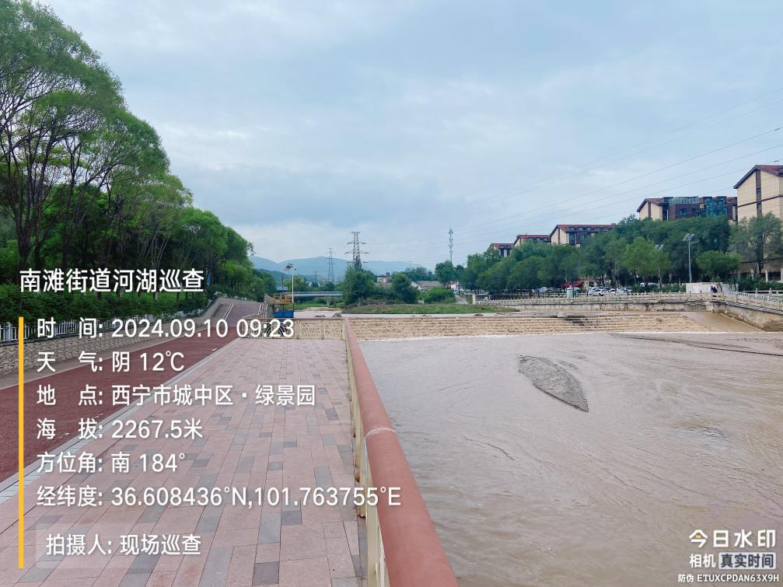

河道巡查员巡查整治台账
巡查日期 | 2024年9月10日 | 记录人 | 达娃措毛
负责人 | 李强
巡查人员 | 刘统林
巡查地点 | 南川河东岸河道
巡查内容 | 检查南川河东岸河道健步道有绿地溜狗人员 |  | 已及时进行劝离
现场照片 | 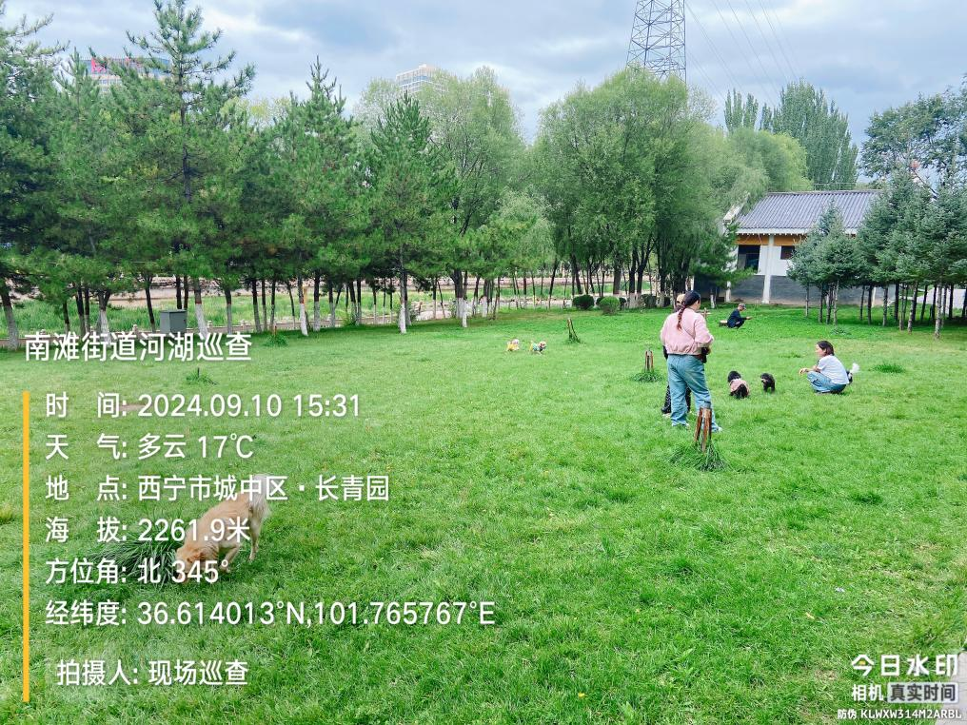 |  | 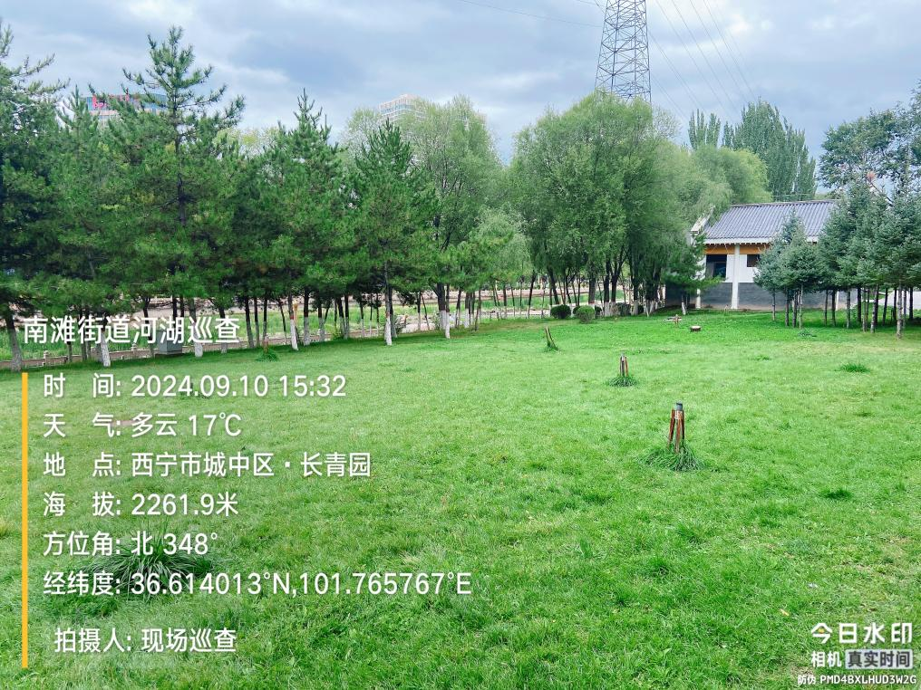
河道巡查员巡查整治台账
巡查日期 | 2024年9月20日 | 记录人 | 达娃措毛
负责人 | 李强
巡查人员 | 刘统林
巡查地点 | 南川河东岸河道
巡查内容 | 检查南川河东岸河道健步道有无垃圾 |  | 巡查中，一切正常
现场照片 | 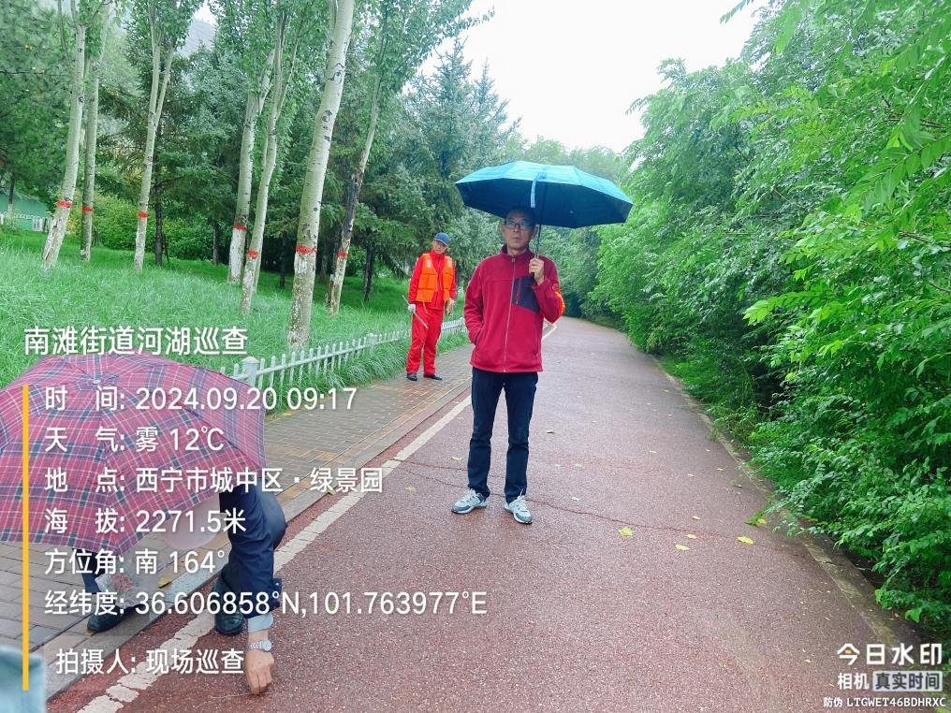 |  | 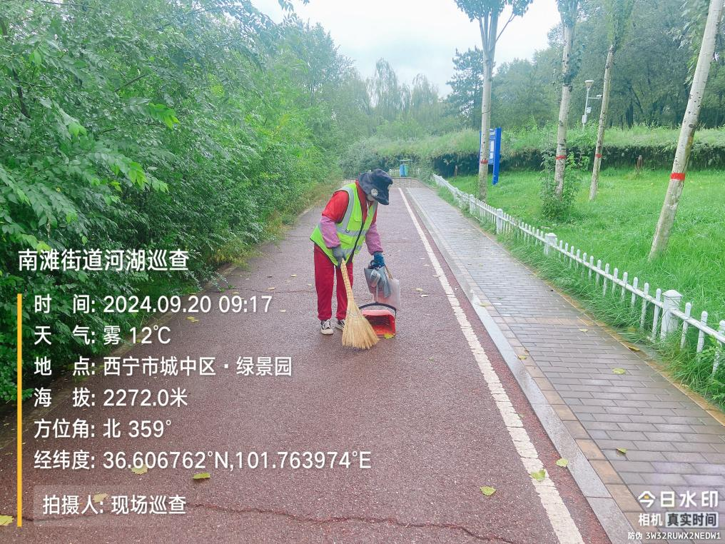
河道巡查员巡查整治台账
巡查日期 | 2024年9月19日 | 记录人 | 达娃措毛
负责人 | 李强
巡查人员 | 刘统林
巡查地点 | 南川河东岸河道
巡查内容 | 检查南川河东岸河道健步道有无垃圾 |  | 巡查中，一切正常
现场照片 | 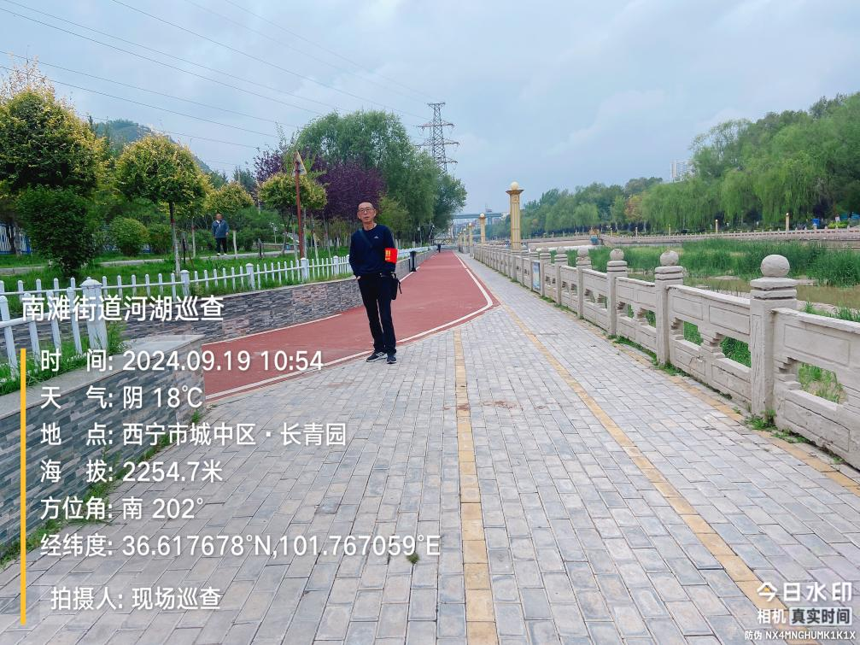 |  | 